**РЕСПУБЛИКА БУРЯТИЯ**

МУНИЦИПАЛЬНОЕ ОБРАЗОВАНИЕ «ХОРИНСКИЙ РАЙОН»

«Муниципальное бюджетное дошкольное образовательное учреждение

«Хоринский детский сад «Ромашка»

671410, РБ, Хоринский район, с.Хоринск, ул. Промышленная, 28.

8(30148)23-4-05.E-mail [horinsk.detsad.@mail.ru](mailto:horinsk.detsad.@mail.ru)

**Отчет о проведении месячника безопасности воспитанников в ДОУ.**

от 30.10.2020г.

В соответствии, с планом мероприятий по проведению Месячника безопасности в образовательных учреждениях МКУ «Хоринское управление образования», Программой комплексной безопасности и планом работы МБДОУ «Хоринский детский сад «Ромашка», в целях повышения безопасности детей в начале учебного года, восстановления после летних каникул навыков безопасного поведения на дороге и в транспорте, а также адекватных действий при угрозе возникновения опасных и чрезвычайных ситуаций, в период с 01.10.2020г. по 30.10.2020г. проведен месячник безопасности детей. Мероприятиями были охвачены дети в возрасте от 2 до 7 лет.

**Характеристика программных мероприятий.**

Мероприятия, направленные на обеспечение:

* противопожарной безопасности;
* антитеррористической безопасности;
* защиты от преступлений против личности и имущества;
* поддержания общественного порядка на территории детского сада;
* экологической безопасности;
* безопасности труда (охрана труда).

Мероприятия, проведенные в рамках месячника по безопасности:

|  |  |  |  |  |
| --- | --- | --- | --- | --- |
| **п/п** | **Мероприятия** | **Сроки** | | **Ответственные** |
| **Работа с кадрами.** | | | | |
| 1 | Издание приказа по ДОУ о проведении «Месячника безопасности». | | 07.09.2020г. | Заведующий. |
| 2 | Разработка, утверждение и согласование плана по проведению «Месячника безопасности». | | 07.09.2020г. | Ст. воспитатель. |
| 3 | Инструктаж по пожарной безопасности, дорожной безопасности, охране труда и антитеррористической защищенности  с сотрудниками ДОУ. | | 18.09.2020г. | Заведующий. Ст. воспитатель. Ответственный за ПБ. |
| 4 | День объектовых тренировок «Практическая эвакуация». | | 14.09.2020г. | Заведующий. Ст. воспитатель. Завхоз. |
| 5.  6. | Занятие-практикум по работе с огнетушителем.  Производственное собрание по вопросам противодействия терроризму и экстремизму. | | 14.09.2020г. | Завхоз. Ответственный за ПБ. Заведующий. Ст. воспитатель. |
| 7. | Оформление выставки методических пособий для организации работы с детьми по ПБ, БДД, ОБЖ. | | 07.09.-11.09. 2020г. | Ст. воспитатель. |
| 8. | Смотр содержания уголков по ПДД, ПБ и ОБЖ в группах. | | 25.09 2020г. | С т. воспитатель. |
| 9.  10.  11. | Проверка наличия и исправности средств пожаротушения. Проводится ежемесячная профилактика пожарной сигнализации. Проверка  работоспособности  аварийных выходов. | | периодически  ежемесячно | Завхоз. Ответственный за ПБ.  Заведующий. Ст. воспитатель. |
|  |  | |  |  |
| **Работа с детьми** | | | | |
| 1. | Беседы, игры-тренировки на площадке с детьми по изучению правил дорожного движения; Просмотр сборника обучающих мультфильмов для детей по безопасности. | по графику. | | Воспитатели групп. |
| 2 | Выставка детских рисунков: «Безопасная дорога». | 25.09.2020г. | | Ст. воспитатель. Воспитатели групп. |
| 3 | Проведение «Недели безопасности ПДД». | 21.09.-25.09. 2020г. | | Ст. воспитатель. Воспитатели групп. Сотрудники ГИББД. |
| 4 | Беседы с детьми по изучению правил безопасного поведения на улице и дома «Один дома» - организация игровых проблемных ситуаций.  Чтение и обсуждение произведений худ. литературы, рассматривание иллюстраций; дидактические игры и упражнения. | 14.09.-18.09. 2020г.  в течение месяца | | Ст. воспитатель. Воспитатели групп. |
| 5 | Беседы, игры-тренировки по изучению правил пожарной безопасности.  Театрализованное развлечение: «Нельзя шутить с огнем». Чтение произведений художественной литературы.  Онлайн – экскурсия в режиме ZOOM в пожарно-спасательную часть . | по графику. | | Ст. воспитатель.  Воспитатели. Сотрудники службы ПБ. |
| 6 | Выставка детских рисунков: «Огонь не тронь!».  Выставка ДПИ по пожарной тематике. | 21.09.-2. 09. 2020г. | | Ст. воспитатель. Воспитатели групп. |
| 7 | Игровая деятельность: дидактические игры, настольно-печатные, сюжетно-ролевые. | В течение месяца | | Воспитатели групп. |
| 8 | Чтение художественных произведений, рассматривание иллюстраций, заучивание стихотворений. | В течение месяца | | Воспитатели групп. |
| 9 | Досуговые мероприятия: «Путешествие по правилам дорожной безопасности!» «Путешествие в страну Чистюлькино». «Уроки Сказки». | 22.10.2020г.  15.10.2020г.  10.11.2020г. | | Суворова Е.П.  Дриевская В.Н. Павлова Н.В.. |
| **Работа с родителями** | | | | |
| 1.  2. | Информирование о проведении «Месячника безопасности». Родительские онлайн-собрания в группах по вопросу комплексной безопасности «Ребёнок один дома», « Охрана жизнедеятельности детей». | В течение месяца | | Ст. воспитатель, Воспитатели групп. |
|  | Доведение информации до родителей об обучении детей правилам безопасного поведения в разных ситуациях на онлан-родительских собраниях. | В течение месяца | | Ст. воспитатель, Воспитатели групп. |
| 2 | Оформление тематической информации на стенде «Безопасность дорожного движения», «Антитеррористическая защищенность»,  «Пожарная безопасность», «День солидарности в борьбе с терроризмом». | Первая неделя | | Ответственный за ПБ. Заведующий. Ст. воспитатель. Завхоз. |
| 3 | Онлайн -консультации родителям «Правила перевозки детей в транспорте», «Не оставляйте детей без присмотра!», «О пожарной безопасности». | В течение месяца | | Воспитатели групп. Ст. воспитатель. |
| 4 | Размещение информации на сайте ДОУ. | В течение месяца | | Ответственный за сайт. Заведующий. Ст. воспитатель. |

1.Усилен пропускной режим допуска граждан и автотранспорта на территорию ДОУ.

2.Обеспечен контроль за вносимыми (ввозимыми) на территорию ДОУ грузами и предметами ручной клади.

3.Обеспечен своевременным вывозов твёрдых бытовых отходов.

4.Организованы охранные мероприяятия, ведётся журнал ежедневного обхода здания, ведётся регистрация всех посетителей в журнале, и въезжавшего автотранспорта на территорию ДОУ, также имеется журнал «Обхода территории».

5.Ежедневно проводится осмотр территории и игровых площадок на наличие посторонних и подозрительных предметов с записью в журнале.

6.Проводится ежедневный осмотр групповых помещений педагогическим и младшим обслуживающим персоналом с целью проверки их состояния на предмет отсутствия посторонних и подозрительных предметов.

7.Постоянно ведётся контроль содержания состояния ограждений.

8.Звакуационные и запасные пути находятся в рабочем состоянии.

9.Кнопка экстренного вызова охраны в исправном состоянии. Проводится проверка, имеется тетрадь учёта профилактических работ.

10.Здание и прилегающая территория оснащена камерами видеонаблюдения.

11.Имеются телефоны дежурных служб.

12.Проведена проверка наличия средств индивидуальной защиты (аптечка для детских садов, ватно-марлевые повязки) для обеспечения безопасности и оказания помощи в случае возникновения возгораний, пожаров и др. происшествий.

13.На должном уровне реализуются антиковидные мероприятия.

В соответствии с разработанным в ДОУ планом месячника безопасности детей, мероприятия строились по нескольким направлениям, а именно: здоровья детей, их благополучия в детском саду и за его пределами. Педагоги творчески подошли к планированию образовательного процесса. Были использованы разнообразные методы и приемы обучения детей, вся деятельность осуществлялась в тесном взаимодействии с родителями, т.к. главным авторитетом для ребенка являются его родители, его близкие, а педагоги умело, и вовремя подсказывали родителям как лучше сделать.

Всю проделанную работу можно отследить по календарным планам воспитателей. В утренние и вечерние отрезки времени дети совместно с воспитателями рассматривали иллюстраций по тематике месячника, читали художественные произведения, играли в настольные, словесные, сюжетно-ролевые и подвижные игры. Решающим условием безопасности детей является формирование у них с детства навыков личной безопасности. В МБДОУ «Хоринский детский сад «Ромашка» эти знания закладываются через систему игровых заданий и моделирование ситуаций, направленных на формирование основ личной безопасности ребенка, ценностей здорового образа жизни, на успешную адаптацию при переходе из детского сада в школу.

Учим детей: называть полный домашний адрес, свой домашний телефон; не разговаривать и никуда не отходить с посторонними людьми; если чужой пытается дотронуться или вести с собой кричать, как можно громче: «Я его не знаю!». Если ребенок остался дома один, учим его совместно с родителями, строго-настрого никому не открывать дверь, даже если он знаком с тем, кто звонит. Все друзья, знакомые родителей должны заранее договариваться о своем визите и приходить, когда старшие дома.

Также проводили с родителями беседы о том, что если ваш ребенок играет на улице, то надо договориться с малышом, чтобы его игры проходили на глазах родителей или родственников, а если он хочет уйти в соседний двор, он должен обязательно предупредить родителей, куда, с кем он идет и во сколько вернется. Или, если ребенок с друзьями играет в прятки, пусть не использует при этом стоящие машины, подвалы и другие подобные места. Разговаривали с детьми о том, что надо быть осторожными у воды, что нельзя ходить одним, без взрослого на речку, каналы, пруды, пляжи, нельзя играть возле котлованов и рвов с водой.

Мы верим, что работа, систематически проводимая с воспитанниками, даст положительный результат.

**«Противодействие терроризму и экстремизму»**

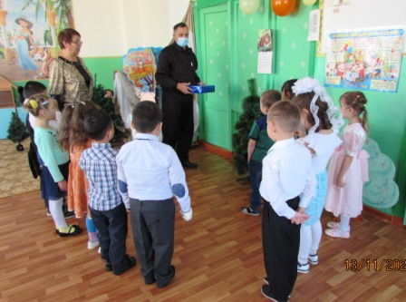 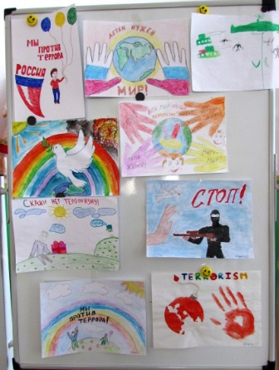

**«Пожарная безопасность».**

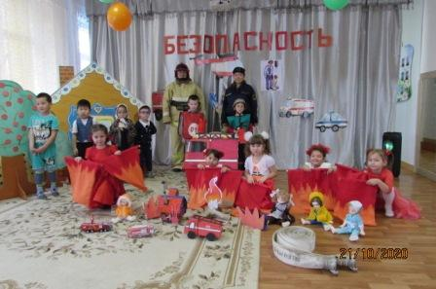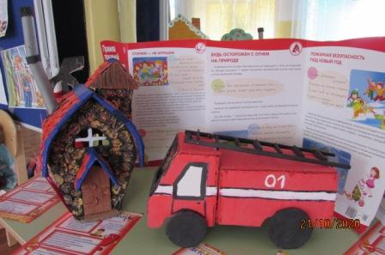

«Онлайн - экскурсия в 11-ым ХОРИНСКИМ ОТРЯДОМ ГПС РБ.»

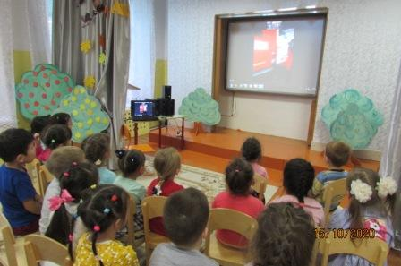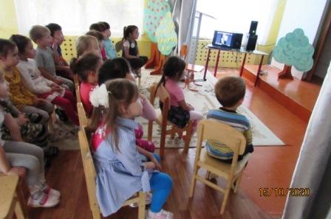

**«Безопасность дорожного движения»**

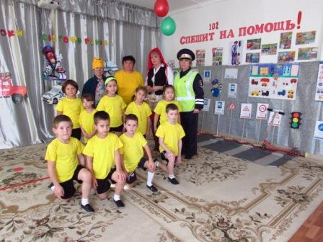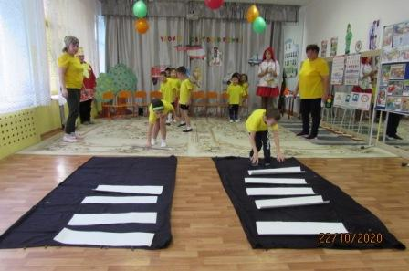

**«Комплексная безопасность».**

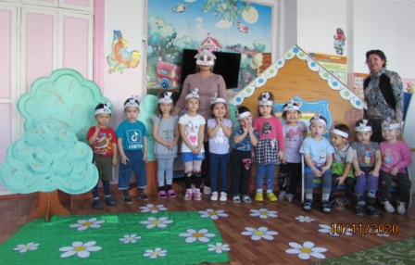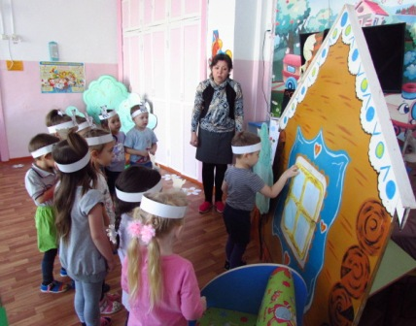

**«Профилактика COVID-19»**

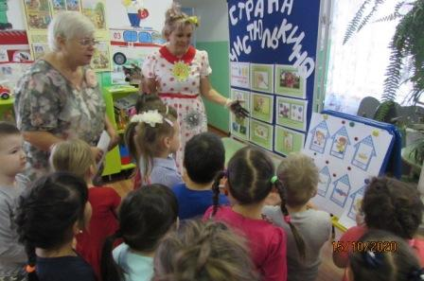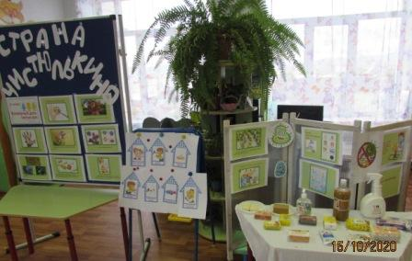

**“Информационные стенды по безопасности»**

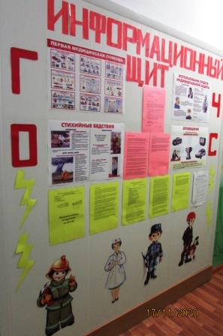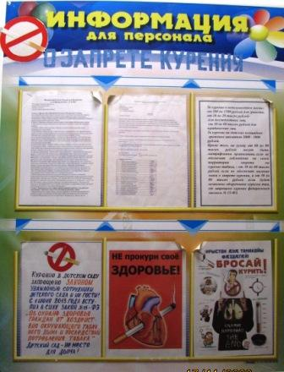

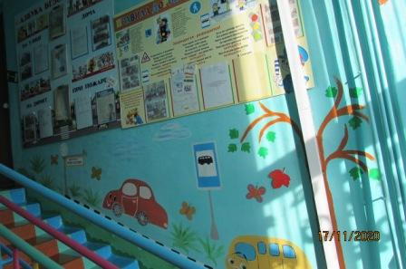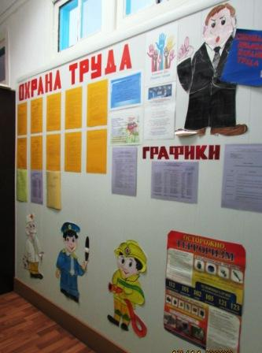

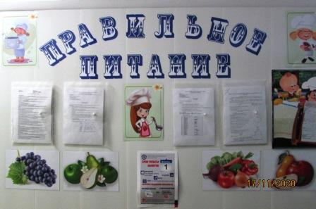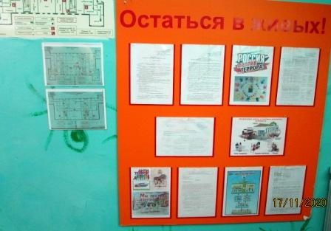

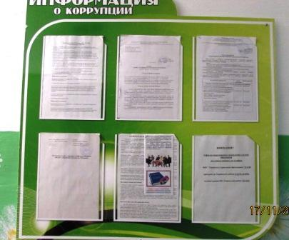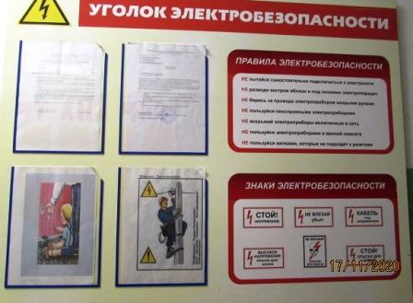

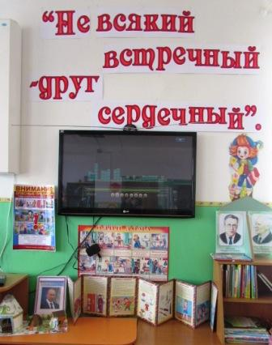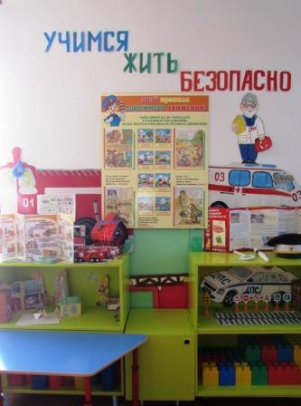

**«Антиковидная безопасность».**

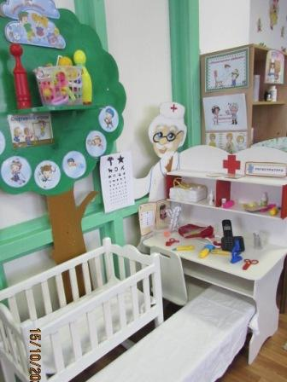

Старший воспитатель Белоусова Л.М.